Apocrypha
Il segreto del sacro nell'arte contemporanea
a cura di Gaetano Lettieri e Ilaria Schiaffini

14 dicembre 2022 - 28 febbraio 2023
Inaugurazione mercoledì 14 dicembre – ore 17.30

MLAC - Museo Laboratorio di Arte Contemporanea
Sapienza Università di Roma
Piazzale Aldo Moro, 5

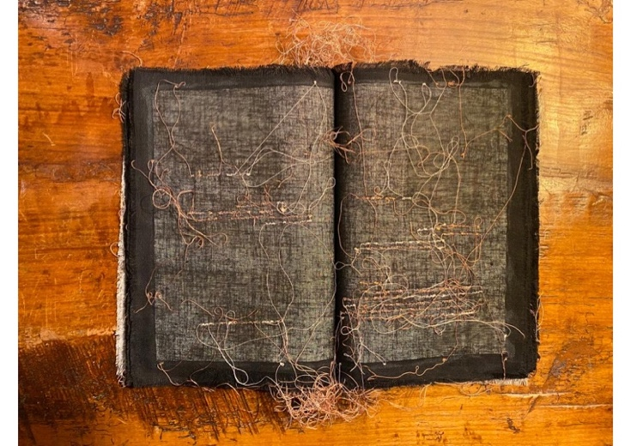

Il MLAC Museo Laboratorio di Arte Contemporanea è lieto di annunciare l’inaugurazione della mostra Apocrypha. Il segreto del sacro nell’arte contemporanea il 14 dicembre 2022 alle ore 17.30, curata da Gaetano Lettieri e Ilaria Schiaffini. Apocrypha significa realtà segrete, nascoste, ma fa riferimento agli apocrifi, cioè agli scritti scartati, eretici o fabulosi delle origini cristiane, testimoni dell’eccesso di un’altra ri-velazione.
La mostra intende presentare esempi di rimandi obliqui, citazioni sfigurate, tracce residue del sacro, ancora attive nell'arte contemporanea italiana. I segni segreti e le "veroniche" (Arcangeli) di Vasco Bendini; gli intrecci di fili dei libri criptati di Maria Lai; il primo San Sebastiano “in figura” di Luigi Ontani; la pupilla mistica e la porta cruciforme di Bruno Ceccobelli; l'"eucaristico" spazio vuoto di Gianni Dessì; il rosario dei santini apocrifi di Andrea Fogli; i fantasmi sacrali di una proiezione di Andrea Aquilanti; i cardinali fessurati e i santi contrari di Giacinto Cerone... Una labile memoria cristiana o la profondità mistica di un eccesso, che attrae e respinge, continuano a visitare la ricerca creativa di questi grandi artisti italiani, capaci di attingere la questione del sacro non come rassicurante canone confessionale o codice identitario, ma come frammento, resto, perdita, forse ancora come taglio e apertura a un senso segreto. La mostra rimarrà aperta dal 14 dicembre 2022 al 28 febbraio 2023.
Parallelamente alla mostra, sarà organizzato un convegno internazionale sugli Apocrifi del Nuovo Testamento, che si terrà il 26 e 27 gennaio 2023 presso la Facoltà di Lettere e Filosofia dell’Università La Sapienza. Il catalogo della mostra e gli atti del convegno verranno pubblicati in un volume unico.

LA MOSTRA
Museo Laboratorio di Arte Contemporanea
Sapienza Università di Roma, Palazzo del Rettorato (ingresso dalla terrazza retrostante)
P. le Aldo Moro, 5, 00185 Roma
Inaugurazione: 14 dicembre 2022 ore 17:30
La mostra resterà aperta dal 15 dicembre al 28 febbraio 2023
Orari: lunedì-sabato 15.00-19.00

EVENTI
Convegno internazionale: Apocrifi del Nuovo Testamento.
Facoltà di Lettere e Filosofia, Università La Sapienza,
26-27 gennaio 2023

CATALOGO
Il catalogo della mostra e gli atti del convegno verranno pubblicati in un volume unico.

INFO
http://www.museolaboratorioartecontemporanea.it

